Оглавление

1 Общие требования 2

2 Требования к дизайну и функционалу сайта 3

3 Требования к информационному контенту сайта 4

# Общие требования

Сайт должен быть доработан с использованием языка разметки гипертекста HTML и каскадных таблиц стилей CSS. После окончания работ необходимо обеспечить возможность Заказчику самостоятельно вносить изменения (редактировать) в структуру и содержимое сайта.

По окончании работ Исполнитель обязан предоставить полностью функционирующий сайт, исходные графические материалы по дизайну.

# Требования к дизайну и функционалу сайта

Дизайн должен быть выдержан в мягких тонах и быть запоминающимся. Использованы сине-голубые оттенки.

Сайт должен корректно отображаться во всех современных браузерах.

Структура (шаблон) сайта состоит из следующих элементов:

1. «шапка» (хедер). В данном блоке необходимо расположить логотип, название магазина и меню сайта;
2. блок отображения содержимого сайта. В данном блоке будет отображаться контент сайта;
3. «подвал» (футер) сайта. В данном блоке необходимо разместить контактную информацию о магазине (социальные сети, почта, телефон).

Графическая схема шаблона сайта представлена в соответствии с рис.1.

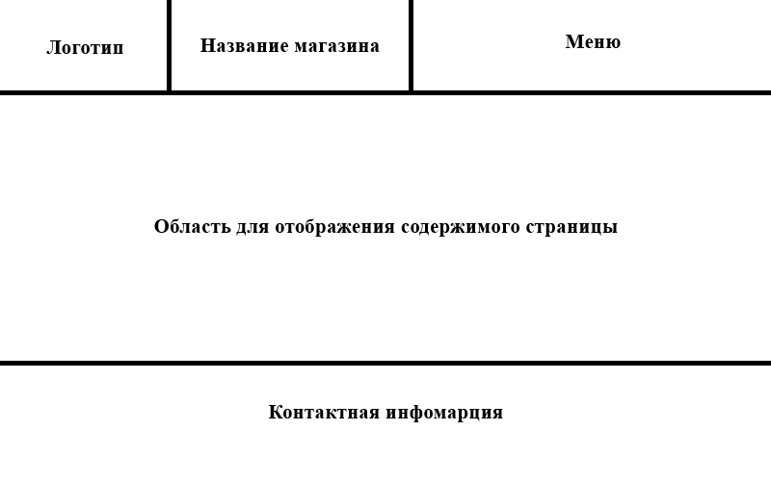

Рис.1 – Графическая схема шаблона сайта

Сайт должен позволять пользователям:

1. осуществлять навигацию по сайту (переход между страницами);
2. просматривать товары магазина, а также прослушивать аудио и видео;
3. оставлять отзыв о сайте.

# Требования к информационному контенту сайта

Сайт имеет следующие страницы:

1. главная страница сайта;
2. страница «Каталог»;
3. страница «О нас».

Меню состоит из следующих элементов:

1. главная;
2. каталог;
3. о нас.

Детальное описание страниц сайта.

Главная страница

На данной странице необходимо размещается вводная информация магазине. Справа от вводного текста необходимо вставить 2 фотографии книг.

Страница «Каталог»

На данной странице сверху от левого края страницы размещается баннер (скидка на товары), а от правого края страницы вставляется видео, показывающее один из магазинов изнутри.

Ниже размещается каталог магазина, его товары.

Страница «О нас»

На данной странице необходимо разместить краткую информацию о магазине.

Также на странице необходимо разместить аудио, где рассказывается о магазине и под аудио расположить слой.